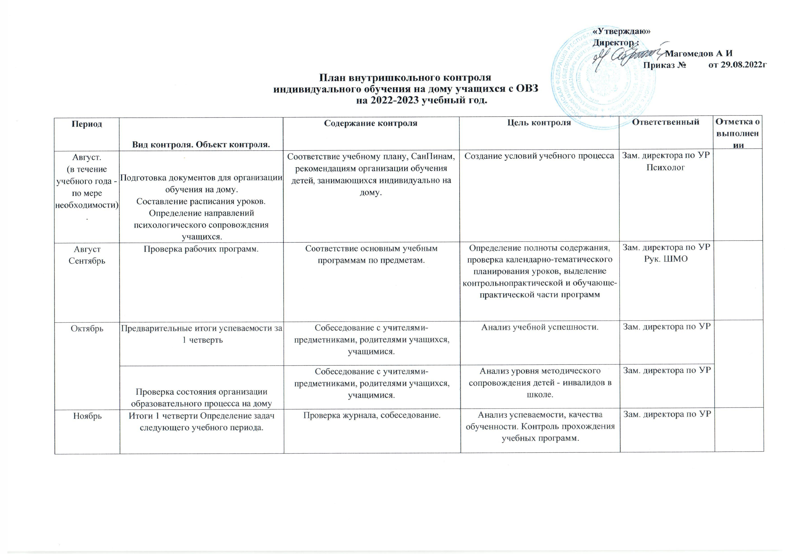

|  |  |  |  |  |  |
| --- | --- | --- | --- | --- | --- |
| Декабрь | Полугодовые контрольные работы.Педагогическая деятельность учителей, работающих по плану индивидуального обучения детей на дому | Математика, русский язык, английский язык. Проверка техники чтения. | Определение уровня обученности по предметам.Анализ педагогической деятельности учителей, работающих по плану индивидуального обучения детей на дому | Учителя- предметники |  |
| Январь | Мониторинг нагрузки учащихся, дозировка домашних заданий. | Собеседование с учащимися и родителями, проверка журналов. | Анализ учебной успешности. Предупреждение перегрузки учащихся, соблюдение щадящего режима обучения | Зам. директора поУР |  |
| Февраль | Предварительные итоги успеваемости. | Собеседование с учителями- предметниками, родителями, учащимися | Анализ учебной успешности | Зам. директора по УР |  |
| Март | Подготовка итоговых контрольных работ. Анализ текущей успеваемости. | Собеседование с учителями- предметниками, родителями учащихся, учащимися. | Анализ учебной успешности. Качество индивидуального обучения на дому больных детей. | Зам. директора по УР, учителя- предметники |  |
| Апрель - Май | Итоговые контрольные работы. | Проведение и анализ результатов итоговых контрольных работ по русскому языку, английскому языку, математике. Проверка техники чтения. | Определение степени усвоения изученного в течение учебного года материала. Организация аттестации учащихся. | Зам. директора по УР |  |
| Июнь-июль | Обобщающий контроль | Комплексный анализ деятельности. Проверка журналов | Качество организации учебного процесса в режиме индивидуального обучения | Зам.директора по УР Психолог |  |